A LÉGKÖR
(ATMOSZFÉRA)
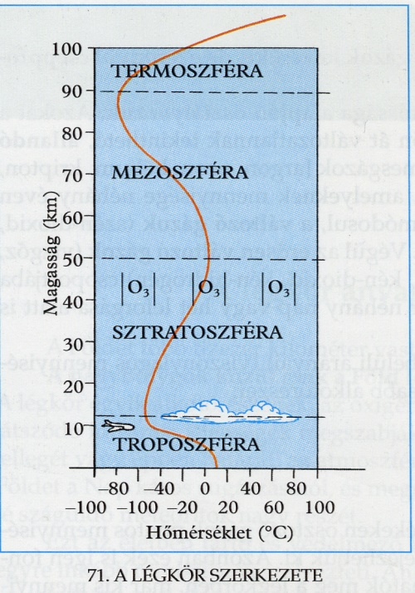
A légkör összetétele
- a levegő gázelegy, a gázokon kívül tartalmaz cseppfolyós és szilárd alkotórészeket is
- Mennyiségük tartóssága alapján:
  - állandó: N - 78,1%; O2 - 20,9%; nemesgázok és
  - változó: mennyiségű anyagok - H2 - 1%, CO2, O3 (ózon)
  - erősen változó: mennyiségű - gázok, cseppfolyós, szilárd anyagok: vízgőz, CO, NO2, SO2, kén-hidrogén (földi és kozmikus eredetű)

A napsugárzás
- a légkörben lejátszódó folyamatokhoz szükséges energiát a Nap sugárzása szolgáltatja
- elektromágneses sugárzás:
  - ultraibolya és röntgensugárzás (7%)
  - látható fény (46%)
  - infravörös sugárzás (47%)
- napállandó: a légkör felső határára érkező energiamennyiség percenkénti értéke - 1354 W/$m^{2}$, de csak egy része éri el a Föld felszínét

A Nap sugárzásának módosulása a légkörben, veszteségek:
Elnyelés (18%)
- ózonréteg elnyeli a röntgensugarak egészét, az ultraibolya sugarak jelentős hányadát
- a vízgőz, a szén-dioxid elnyeli az infravörös sugarak egy részét
Visszaverődés (reflexió) (32%)
- szennyezőanyagok, felhőzet veri vissza a sugárzás jelentős részét
A Föld felszínére érkező tényleges napsugárzás a maradék 50 %.
- direkt (közvetlen)
- diffúz (szórt)

A besugárzást módosító tényezők:
- a földfelszín visszaverő képessége (friss hó, szántóföld, erdő, víz)
- napsugarak beesési szöge (Egyenlítőtől a sarkok felé csökken)
- lejtők hajlásszöge és égtáji helyzete
- napsugárzás időtartama (időszakos)
A kisugárzás
- a felmelegedett felszín által kibocsátott sugárzás folyamatos, hőveszteséggel járó folyamat
- a kisugárzott hőmennyiség sorsa: vízgőz, szennyeződések, felhőzet jelentős részt visszatart, visszasugározzák a felszín irányába → üvegházhatás (nélküle a Földön -20 °C lenne)
- természetes jelenség, ami nem más, mint a légkör hővisszatartó képessége
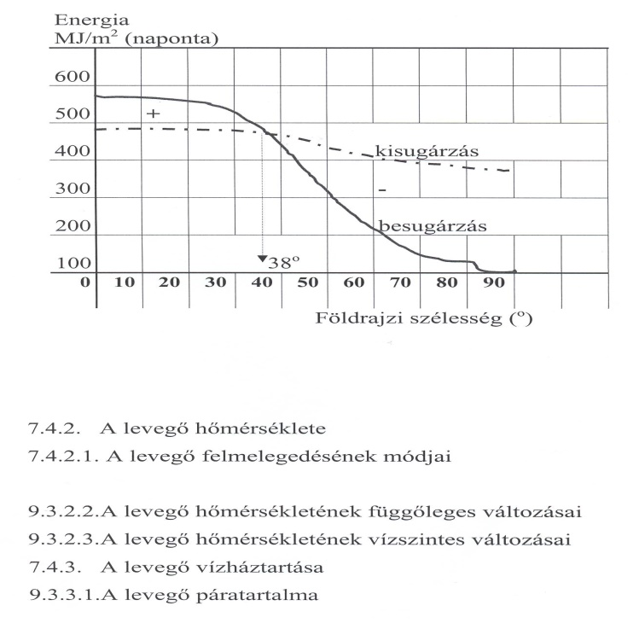
A légkör energiaháztartása
- a besugárzás és a kisugárzás arányát nevezzük a légkör hőháztartásának
- ez a Föld felszínének hőmérsékletét +15 °C-on tartja
- a Föld egészére vonatkozóan a be- és kisugárzás aránya egyensúlyban van

Időjárási és éghajlati elemek
a hőmérséklet és a szél
- Fogalmak:
  - Idő
  - Időjárás
  - Éghajlat

Hőmérséklet
A levegő hőmérséklete
A levegő felmelegedésének módjai: a levegő a Föld felszínétől melegszik fel
- közvetlen hővezetéssel (csak néhány centiméter)
- függőleges feláramlás (konvekció) – magasabb légrétegek is felmelegedhetnek örvénylő mozgás az alsóbb légrétegekben
- vízszintes mozgás (advekció) – több ezer km
A levegő hőmérsékletének függőleges változásai
- nyugalomban lévő levegő hőmérséklete 100 m-ként felfelé haladva átlagban 0,56 C°-al csökken
- amíg a levegő relatív nedvességtartalma nem éri el a 100%-ot, addig a csökkenés 1 C°
- amikor a levegő relatív nedvességtartalma eléri a 100%-ot, akkor a csökkenés 0,5 C°
A levegő hőmérsékletének vízszintes változásai
- a hőmérséklet napi és évszakos változást mutat:
  - oka a besugárzás szakaszossága
  - megnyilvánulása: napi és évi járás
- izoterma: egyenlő hőmérsékletű pontokat összekötő vonal
- hőmérsékleti anomália: pozitív – negatív
Légnyomás
- a légkör tömege nyomást gyakorol a nehézségi erő hatására. 1013 hPa. (izobar)
Szél
- légnyomáskülönbség kiegyenlítésére légmozgás indul meg
- mindig a magasról az alacsony légnyomású hely felé
- a föld felszínével párhuzamos futó áramlást nevezzük szélnek
- nevét a kiindulási irányáról kapta
- Coriolis-erő: É-i féltekén jobb, D-in bal kéz felé téríti ki a mozgó testeket

A levegő vízháztartása
A levegő páratartalma
- a víz a levegő legfontosabb vendéganyaga
- mindhárom halmazállapotban jelen van
- a páratartalom jellemzésére használt adatok:
  - abszolút páratartalom: egy $m^{3}$ levegőben levő vízpára grammokban kifejezett mennyisége, hőmérséklet függő
  - telítési érték: adott hőmérséklethez tartozó maximális vízgőzmennyiség
  - telítési hiány: az a vízgőzmennyiség grammokban kifejezve, amely adott hőmérsékleten a levegőt telítetté tehetné (%-ban kifejezve: páraéhség)

Relatív (viszonylagos, százalékos) páratartalom:
- megmutatja, hogy adott hőmérsékleten a telítési értéknek hány %-a van jelen a levegőben
Harmatpont (telítési hőmérséklet):
- az a hőmérsékleti érték, amelyen a relatív páratartalom 100%-os lesz
Kicsapódás:
- halmazállapot változás
- szabadlégkörben (kondenzációs magvak) ⇒ felhő és ködképződés
- vagy tárgyak felületén ⇒
Harmat: a levegő a harmatpont alá hűl, túltelítetté válik, a felesleges víz cseppfolyós halmazállapotban kiválik. 0 C feletti
Dér: a telítési hőmérséklet 0 °C alatti (dérpont), a felesleges vízgőz jégkristályok formájában válik ki
Zúzmara: 0 °C alatti, szeles időben (jégkristályok)

Csapadékképződés
- Emelkedés, 100m-1°C hűl
- Harmatpont elérése után kicsapódás-felhőképződés
- Ezután 100m- 0,5°C hűl
- Jégkristályként indul el minden csapadék
Ciklonok és anticiklonok
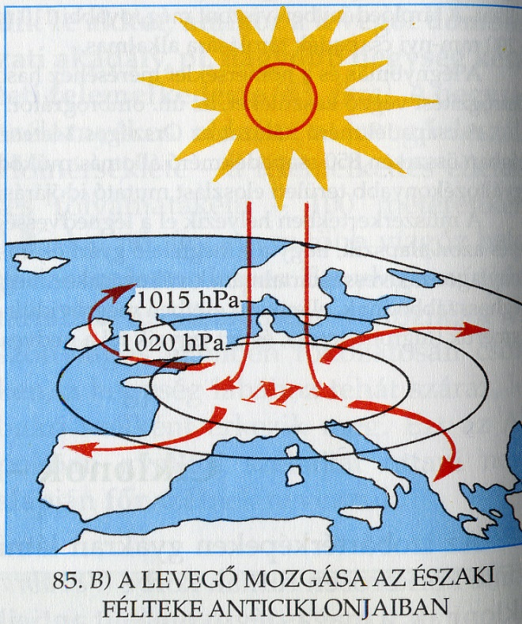
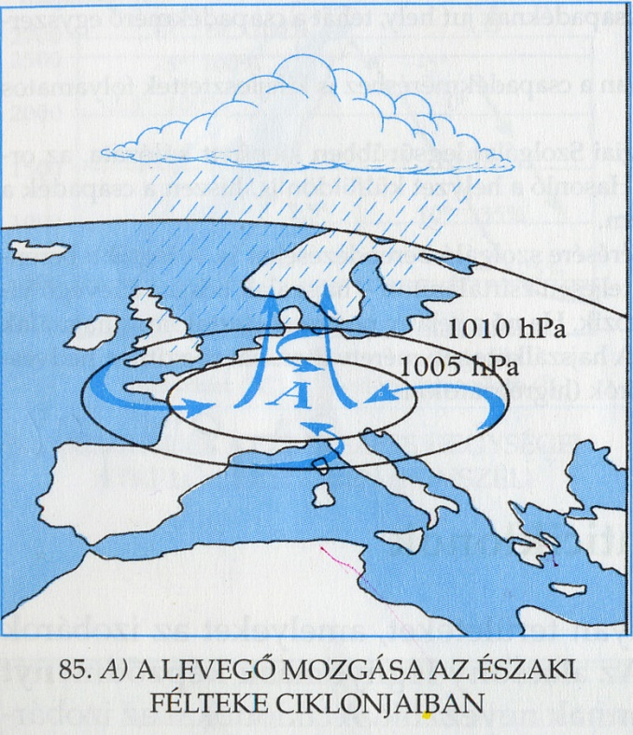

Szelek
- Passzát
- Nyugati
- Sarki
- Monszun
- Főn szél
Légszennyezés
részfolyamatai emisszió és imisszió
- ózonréteg vékonyodása
- savas eső keletkezése
- üvegházhatás növelése
- globális klímaváltozás

